UFOCLUB简报第86期
会长：杨惠明
上海市UFO探索研究中心UFO俱乐部 主办
编委: 钱 灏 卢 强 王庚法
愉快和谐 严谨探索 紧密团结 共创未来
2016年10月18日出版 不定期内部简报

上海市UFO探索研究中心
2016年UFO学术研讨会报道之一

一.时间：2016年10月15日上午9:00-下午17:00
二.地点：德缘居
三.出席人员：上海市探索研究中心成员代表、中心UFO 俱乐部代表、中心UFO 俱乐部新会员代表、及德缘居方代表及邀请人员
黄红新、金建平、卢 強、林永峰、王庚法、董作祥、
吴嘉禄、耿兆良、呂應鐘、刘斐珩、阎海珠、丁卓君、
吴常青、杨玉荣、俞卫总、林 丹、沈琳惟、奚伯英、
刘 艳、蒋骁波、高 俊、郭祺伟、包 焱、钱 灏、
杨 锋、夏 亮、张 淼、叶 颢、袁志荣等47人
杨惠明、 沈永甫、 翟為稼等8人请假

四.会议议程：
上午（上午：9：00——11：45）
1、上海市UFO探索研究中心总干事黄红新先生致欢迎词
2、上海市UFO探索研究中心常务副理事长金建平先生致开幕词
3、中心理事长吴嘉禄先生专题演讲：
《重视并尽快建立中心资料库》
4、特邀嘉宾呂應鐘教授主题演讲：
《关于设立飞碟学的必要性及国外飞碟研发动态》
5、中心领导向呂應鐘教授颁发中心荣誉顾问证书
6、集体照相
午餐休息时间：12:00——13:00
下午 （13：00——16：45）
7、中心监事长耿兆良先生专题演讲：
《破解麦田圈任重道远 》
8、中心顾问郭祺伟先生专题演讲
《对UFO和地外文明研究的看法 》
9、中心理事、学术部部长王庚法老师专题演讲
《关于适时启动碟状宇航人工飞行器研制项目的可行性报告》
10、中心成员杨玉荣《龙游石窟和花山石窟的存疑》
11、上海UFO探索研究中心监事长耿兆良先生致闭幕词

为了切实按照上海市UFO探索研究中心已核准过的中心章程和规章制度，促使今后的中心的UFO和地外文明探索研究工作取得更大进展，及庆祝上海市UFO探索研究中心成立十周年，经研究，现定于2016年10月15日（星期六），召开上海市UFO探索研究中心2016年UFO学术研讨会。本次年会有幸邀请了台湾UFO研究教父、世界华人UFO联合会副理事长呂應鐘博士演讲，在此表示深切地感谢。
由于本次学术研讨会内容丰富，篇幅较长，于是分为三期简报出版。
（中心UFO俱乐部简报第86、87、88期内容同上海市UFO探索研究中心工作通讯相同，故不出版内容相同上海市UFO探索研究中心工作通讯！）
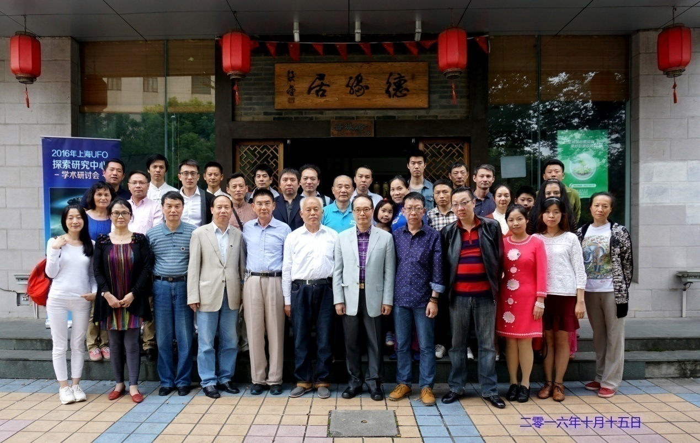

一年一度的UFO学术研讨会翘首以待，终于来到。大家早早的来到会议处报到，上海地区奉贤等路远的会员隔天就在附近宾馆住下，来自台湾的呂應鐘博士等一行也在隔天就来到了上海，今天的重逢大家互相问候、欢笑畅谈，不亦乐乎。期待着年会的开始。
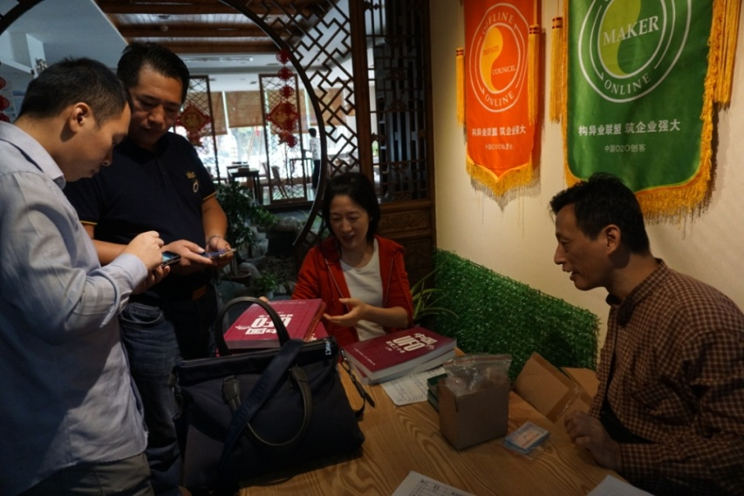

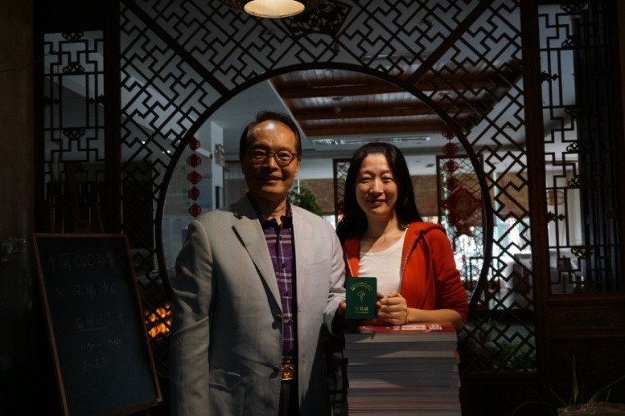
手拿会员证的快乐！
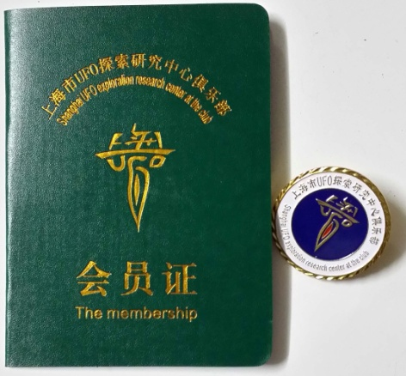

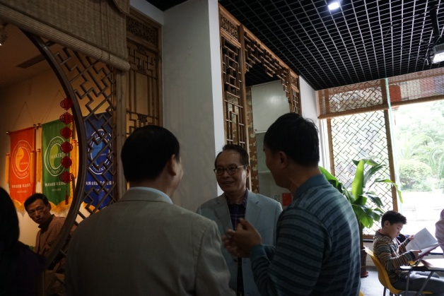

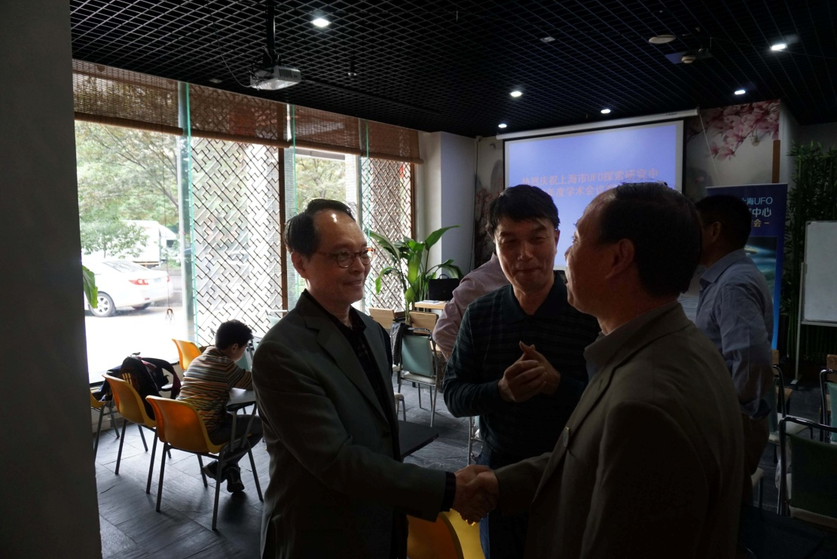

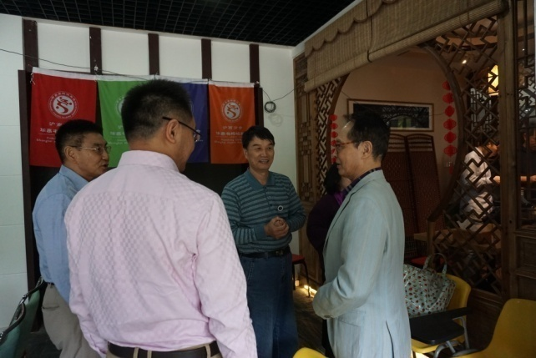

- 上海市UFO探索研究中心总干事黄红新先生致欢迎词

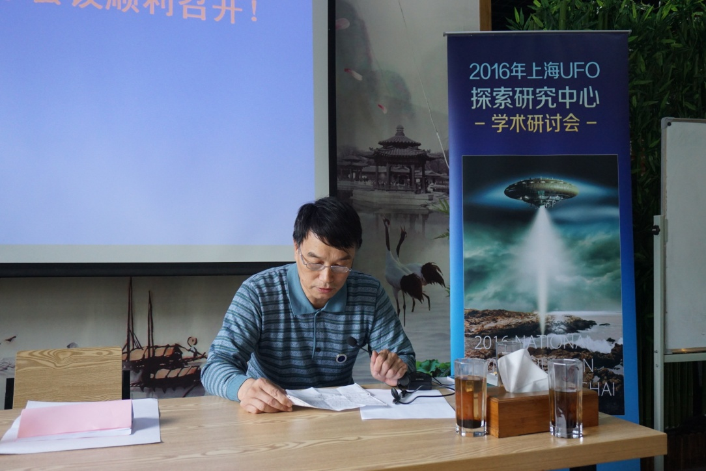

各位同仁，大家好！
今天我们心怀虔诚，为探索研究UFO的实质相聚一堂。在此我代表上海市UFO探索研究中心及所属中心俱乐部，欢迎各位的光临，感谢你们的参与。作为一个民间组织上海UFO探索研究中心成立至今有已十年有余，这里既有郭祺伟、耿兆良、杨玉荣、陈震华、吴嘉禄等UFO探索的前辈，也有年轻有为的莘莘学子，在此我还要向大家特别介绍一位从台湾远道而来的学者，他就是中国最早步入UFO研究，也是台湾飞碟学会的创办者呂應鐘教授，谢谢您的到来！相信上海UFO的探索研究在各位的共同努力下能够继往开来，取得更大的成就。
UFO探索研究的根本就是人类的未来，宇宙的真相，这是一项神圣、庄严的事业，让我们一起行动，功德无量！
谢谢主持人！

- 上海市UFO探索研究中心常务副理事长金建平先生致开幕词

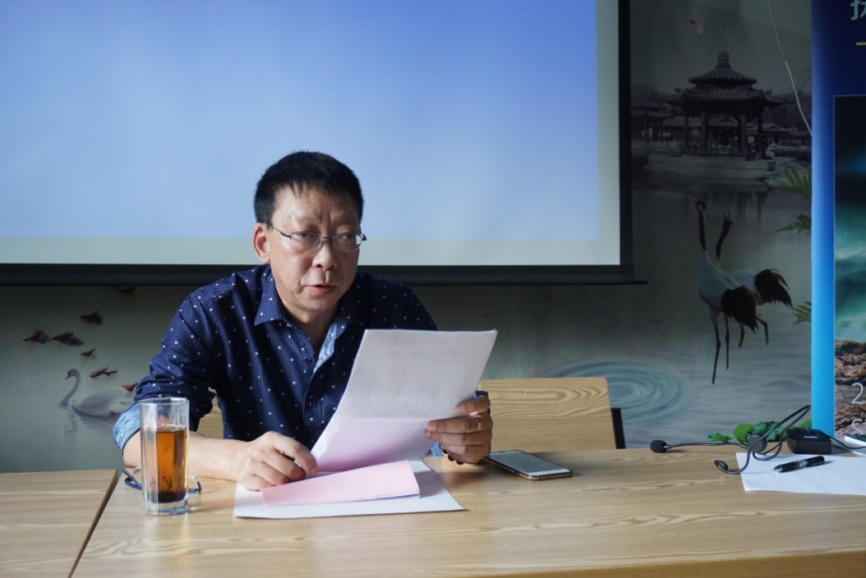
女士们，先生们，朋友们：
上海市UFO探索研究中心2016年学术研讨会今天在上海市静安区隆重举行，这是上海市UFO研究界的一次盛会。我谨代表上海市UFO探索研究中心，并以我个人的名义，向大家表示衷心的祝贺！对来自境内外的朋友们表示热烈的欢迎！
上海市UFO探索研究中心是上海市科协和上海市社团管理局领导下的上海市民非企组织，上海市UFO探索研究中心成立10年以来，以“愉快和谐、严谨探索”为宗旨，开展了一系列的科学探索和科学研究活动，取得了丰硕的研究成功，得到了领导和媒体的广泛好评，同时，上海市UFO探索研究中心更是继承了原上海市UFO研究会的研究成果和品牌信誉，在整个中国UFO研究界独树一帜，声誉斐然。
2016年以来，尤其是上海市UFO探索研究中心第四届理事会成立年以来，上海市UFO探索研究中心为了不负中心的品牌信誉和兄弟组织的期待，中心重组了管理机构，明确了发展目标，确立了以研究智能飞行器为主，即以研究UFO中的智能飞行器和研发现实中的新型智能飞行器为主的研究方向，我们相信，上海市UFO探索研究中心必将迎来更美好的未来。
然而，科学研究和封建迷信往往相伴相生，我们上海市UFO探索研究中心是国家认可的科研组织，我们必须坚持科学研究和科学探索的方向，在科学的旗帜下，兼容各种学说和思维，但我们也必须远离迷信，远离神秘主义，远离唯心主义，近年以来，封建迷信、神秘主义、唯心主义在我国UFO界沉渣泛起，更有人利用“心理暗示”和“群体效应”宣扬迷信，宣扬末世救赎，我们必须充分警惕，坚决抵制。
同事们，朋友们，让我们借此学术会议的东风，携起手来，用我们的共同努力，创造一个UFO研究的美丽春天。
我预祝大会圆满成功！
现在我宣布：上海市UFO探索研究中心2016年学术研讨会开幕！

3、中心理事长吴嘉禄先生专题演讲：

《重视并尽快建立中心资料库》

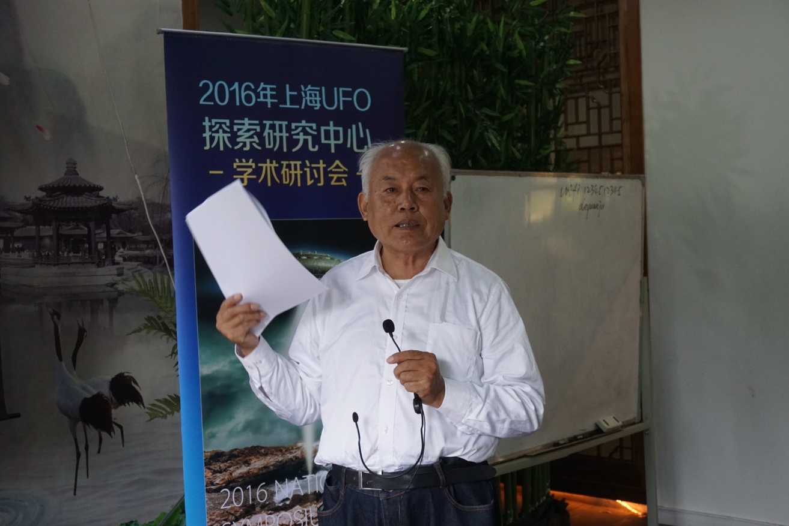

今天是上海市UFO探索研究中心成立十周年的纪念日。十年来，中心的发展成长情况有成绩，也有缺点和错误，但这些已成为历史了！也不是我今天我要谈的目的。
而阻当中心顺利的发展成长的主客观因数还是存在着！缺少经费，缺少人才是我们共知的事实！
回顾十年来中心和UFO俱乐部的发展，我较长时间认为，我们中心的UFO和地外文明探索研究的资料的收集、整理、管理和存档工作，存在较大的问题，而面对大家对我们中心和俱乐部领导在这方面的希望，我们确实做得并不好！这是一个比较严重的、必须要引起相当重视的问题！而要求建立中心有特色的资料库，不仅是我也更是全体中心成员和俱乐部会员的心愿。

上海市UFO探索研究中心和UFO俱乐部内部在资料的收集、整理、管理和存档工作方面存在有这些现象和问题：
有部份成员和会员还不清楚我们中心的宗旨是什么？对什么是UFO和地外文明还一知半解？
我们中确实有部份成员和会员还不知上海地区曾发生过四次大规模的UFO事件！
有部份人确实还不知道中心和俱乐部内有较多的资料可以利用！还可以整理成集！
而我们中心和俱乐部的负责人对建立完整的、有特色的中心资料库常以民间组织，没有钱为理由，不敢抓，不敢管，不敢负责起来！不重视档案资料管理的意义，又失去了部份资料。
中心和俱乐部的负责人在以前十年中失取了宝贵资料认真利用的价值！对中心的发展成长过着得过且过的日子。没有及时地整理出我们中心自己的独有的资料集。而我们上海的UFO和地外文明探索研究方面的多种原始资料，反而提供与媒体，出现在中央电视台和一些地方台的UFO科教电视片中，也出现在香港等媒体报道中。
在中心和俱乐部和其他兄弟组织交流中，我们很难能拿出我们满意的可赠送给他们的资料！对来采访的国外和国内谋体我们也提供不了我们还未整理后我们中心自己的资料

上海市UFO探索研究中心和UFO俱乐部内有：
国内外UFO的照片、幻灯片等
国内外进行UFO探索研究的部分资料
凤凰山事件采访的录像
机场塔台的录音
发生于上海地区四次大规模的UFO事件
陈震华老先生提供近50多集的中央台和地方台播送的有关UFO和地外生命的录像
2006年的《UFO论坛》会议资料；
900页4斤重的《中国UFO研究三十年》编制资料
上海市UFO探索研究中心中心简报（和工作通讯）近85期
上海市UFO探索研究中心UFO俱乐部简报84期
上海市UFO探索研究中心和UFO俱乐部每年的学术研讨会近十期
UFO俱乐部沙龙性质的讨论活动......等等！

目前这些资料存在情况：
没有统一管理、统一存放、统一负责的管理体制；
更没有按现在档案管理数字化管理！
多数是分散存在于各人自己的家中，又是纸质资料据多；
有的十多年未动，如凤凰山事件采访的录像数盒是否粘在一起也不知道！
这么多的中心简报和俱乐部简报一期期发出邮件后，就算了，中心内部也不整理成集！

我们的困难是：
对资料收集、整理和归档工作的重要性和意义我们都重视不够！
我们是民间组织，以没有经费原因，拖延了这方面工作！
我们缺少这方面的管理人才，还没有在内部认真找这方面的人才！
我们缺少建立中心资料库存放的地方（最好与中心接待站在一起！）

解决这些问题的建议：
首先要求中心理事会和俱乐部干事会专题讨论此问题，找出解决措施！
广泛在中心和俱乐部内部征求人才，并由理事会规定给予相应的权利和义务！
不管再困难，中心理事会必须在年度经费支出中必须保证这方面的最低支出！
建立起相应的部门机构，和规章制度！

对资料收集、整理和归档工作的建议部署：
1、在保留一份纸质文件的基础上，建立中心的数字化（光盘、U盘）档案保存工作。
2、尽力抢求录像带转光盘录像工作！
3、对已有的中央、地方有关UFO现象和地外文明探索研究的录像转存于光盘或U盘。
4、对中心和俱乐部内部有关UFO和地外文明的专题或课题方面的探索研究不管进行多久，都要留有相对总结性的文字材料或最好是PPT材料！

我们在这方面最后的目标是： 建立上海市UFO探索研究中心自己的《UFO现象和地外文明的探索研究》系列科普教育片
其操作部署是：
原则上对以已播放的中央、地方台有关UFO现象和地外文明探索研究的科普片和已收集到的PPT资料，进行专题性的整理、剪接、编制、补拍等操作成电视科普教育片，（整理、编制、拍摄我们中心自己的《UFO现象和地外文明的探索研究》系列科普教育片，是为了把我国37年来，特别是上海市的UFO现象和地外文明的探索研究活动情况，用影视的形式系列地汇集起来，采用最新的科技手段系统、完整的把这些民间探索研究者保存珍贵的资料、研究成果存储起来。对其中重大案例还原真实的场景，给人以直观、震撼、新奇的欣赏效果，这将给公众提供一部难得的科普教育好教材，给广大UFO现象和地外文明探索研究者提供宝贵的参考资料。因此这是我国UFO现象和地外文明探索研究者的一项志在当今、功在千秋，功德无量的传世大作。）

4、呂應鐘教授主题演讲
二十一世纪时代意义与飞碟揭密后正确的理念
台湾UFO研究教父
世界华人UFO联合会副理事长
呂應鐘博士
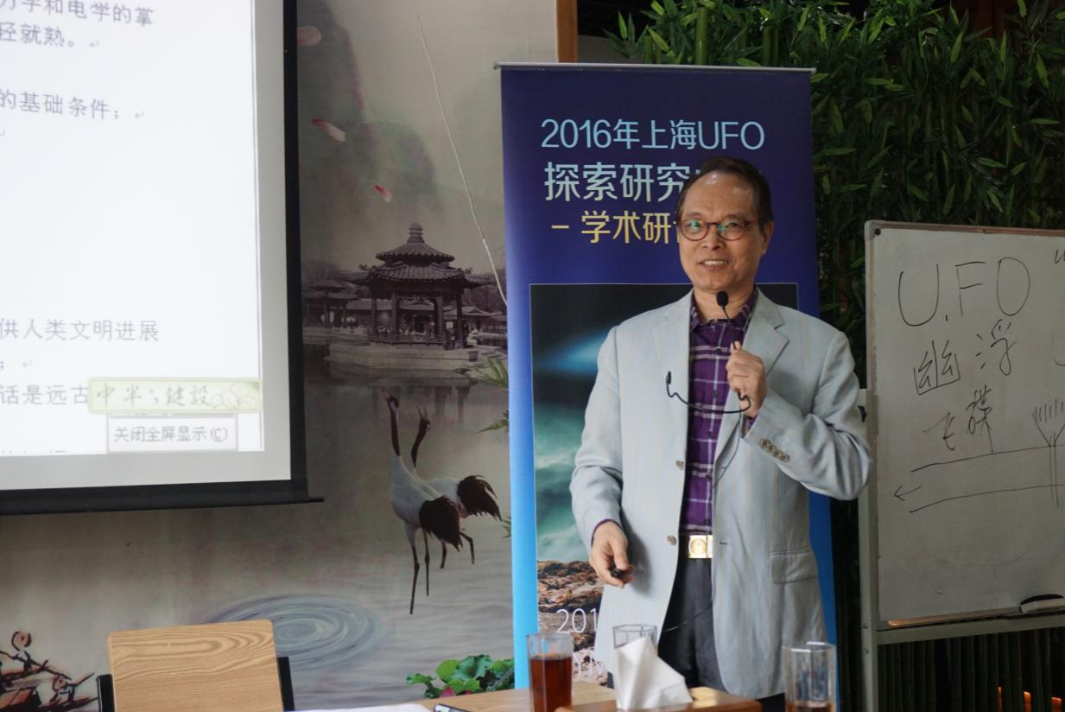

二十一世纪的时代意义
自从法国哲学家笛卡儿在十七世纪中叶提出心物二元论哲学，将流传数千年来东方的“心物合一”思想澈底打破，到了十九世纪中叶，唯物思潮兴起，在此逻辑下，二十世纪的科学便走向极端物质思维的层面，完全否认精神现象的本质，此种思想主导了科学界朝物质化、粒子化、仪器化的发展路线。三百多年来，就是此种“物质观”主宰着人类的所有思维与发展，西方唯物科学就以年轻且傲慢的态度来否认古代流传数千年的智慧，以及所有非物质理论可证的现象，UFO事件就是深受其害的对象之一。
依据天文学，我们的太阳系以每秒250千米速度围绕银河中心旋转，旋转一周约2.2亿年，共经过黄道12宫，也就是说经过每一宫平均1.8万年。而西洋占星术认为人类大约每2000年就会进入一个新的世纪，在这个世纪2150年，就从双鱼座正式进入宝瓶座的时代，宝瓶座是蕴涵着“光、爱、和平”力量的时代，代表文明高度进化与真诚正义，因为宝瓶的性质是高频、高能、放光，因此也将是一个金色时代，是心灵精神文明发展的新时代。进入2012年之后的现在，人类正处于这个新局面的前夕，未来人类将进入全新的智慧领域。
因此现在的地球已经准备进入“心物合一”的时代，上个世纪旧的物质科学将被崭新的心灵科学取代，人类将热衷“心灵能力”的开发，建立全新的心物合一学理，在这之前地球必然天灾会增多，环境变迁会加剧，会淘汰很多思想僵化、思维素质不够、无法适应未来时代的地球人（对他们而言就是末日）。
因此UFO研究不能还是只停留在目击事件的争论上，必须往上一个台阶。

不用再争论有没有UFO
美国空军经过二十二年全球12,618件UFO事例的调查，已经说明95%可以归类为误认飞机、人造卫星、流星、飞鸟、气象气球、灯光折射等等，也承认有5%的事例无法用现有科学来解释，因此美国空军的结论并没有否认其存在。
因此，我将“UFO”与“飞碟”做了区分，前者指“广义的”未经查明的空中不明现象，也许包含有误认；后者指“狭义的”外星人宇宙航行器。此种严格的划分，就能避免无谓的纷争了。所以，大家根本不必看到天上一些物体，就说看到飞碟，因为绝大多数是误认与做假的，只有极少数真正的值得探讨。
发现冥王星的天文学家汤波在美国新墨西哥州曾目击UFO；美国前总统卡特于1969年10月担任亚特兰大州州长时也目击UFO；著名的登月航天员在太空飞行途中也都有不明飞行物目击报告；联合国在1978年11月27日第33届大会上，有以调查不明飞行物为主题的决议。
在天文学、宇宙生物学上，科学家已经公认地球之外宇宙之中，必有大量的外星生物存在，有些外星生物比我们高等、有些比我们低等，这已是天文学上不须争论的命题了。全世界任何一位天文学家都不敢说“宇宙中只有地球有人”，因此，“必有外星人”这个观念，本来就是科学上所公认的，根本不必再来争论有没有。目前重要的是要探讨外星人存在的种种哲学思维论题。

相信不相信在各人
有人信佛教、有人信道教、有人信天主教、有人信基督教、有人信伊斯兰教，也有人什么教都不信，这本来就是社会常态也是正常现象。因此信不信飞碟外星人，完全随个人看法，不信也是他们个人的自由。
我研究这么多年，绝对相信有飞碟和外星人，但是在信仰自由的前题下，也不必用大肆宣传手段来强迫大家也都要相信。飞碟的出现，最重要的并不是光谈“信不信”“有没有”这么肤浅的问题，相信飞碟不会让人发财，不信飞碟也不会有任何损失，所以已谈了40多年飞碟问题后的今天，若还是只问“你信不信外星人？”或“你有没有看过飞碟？”这类问题，那就实在太幼稚了。
全世界有十多亿人信仰上帝，也有数亿人信仰阿弥陀佛，然而有没有人问他们：“你见过上帝吗？”或“你看过阿弥陀佛吗？”我们难道可以如此说：“你没见过上帝，为何相信有上帝？”同理，对于飞碟现象，我们也不可以说：“你没见过飞碟，为何相信飞碟？”
近代UFO事件已传闻70多年了，已经不是新问题，时至今日我们应该进入深层的思考，如：现代人应如何正确的看待飞碟现象？人类要如何思考自己的宇宙地位？飞碟现象对人类有何全新的影响？飞碟和宗教的关系如何？人类要如何面对外星人？飞碟学与人类文明发展有何关系？等等深入的问题才对。

飞碟现象的双重意义
(1)飞碟现象的物理上的意义，指出地球人类传统的自然科学中的力学、电磁学、生物学、量子论、宇宙论、相对论、三维空间理论等，均有所不足，人类必须谦虚地研究飞碟现象带来的启示，开启新的科学研究方法。
(2)飞碟现象的心理上的意义，指出地球人类不是宇宙中唯一的，生物是宇宙中的普遍现象，生命更是高层的现象，外星人是客观存在的，必须了解“生物”不等于“生命”，生物有很多种形式，生命也有更多种不同的形式。生命在层次上的定义更是高于生物，生命的真义不只是哲学的命题，也是科学的命题，地球人必须用新的角度重新思索“地球生命”“宇宙生命”的真义。

建构飞碟学理论系统
我认为“飞碟学UFOlogy”是人类数千年来的总体学问，包含下列领域，共博大精深不是一般人能够学习与思考的：

1.自然科学方面：
天文学：天文学和太空科学是最直接最密切的基础知识；
宇宙论：研究者若是又懂宇宙论，更可以探索宇宙起源，了解宇宙的演变；
生物学：可以探知宇宙生物的存在，以及与地球人的关系；
化学：可以研究组成宇宙一切物质的化学构成；
物理学：将会出现融合“物理学”与“道学”的超物理学理论；
相对论：从爱因斯坦的“相对论”迈向新的“时空论”，人类将会知道四维以上的空间是实际的存在。
飞碟学：飞碟能飞航宇宙之中，其科技水平绝对超越地球相当多，因此高能物理、量子物理、固态物理、超导理论，甚至于对原子的了解、力学和电学的掌握，以及地球人迄今仍做不到的反引力技术，飞碟早已驾轻就熟。

2.工程技术方面：
太空科技：飞碟既然是外星高科技宇航器，则太空科技是一切技术的基础条件；
机械工程：制造飞碟的机械工程不可残缺，可以研究飞碟的结构；
材料科学：藉以了解飞碟使用的材料；
电子工程：藉以了解飞碟的机电装置；
自动控制：宇宙航行一定要靠自动控制、导航系统；
系统科学：是整合科技的基础。

3.人文社会方面：
考古学：由世界各地考古新发现，已有相当多的古物和古岩画提供人类文明进展中许多不可思议的存在事实，证明上古高等文明的存在；
神话学：研究世界各民族的神话，了解神话真正的起源，承认神话是远古事实，可以发现神话和人类起源、外星人有直接的关系；
历史学：由中国古籍记录，已确定飞碟自古以来就在地球上活动的证据；
宗教学：全世界任何宗教都认为“神”来自天上、有大能、指导地球众生等等。此种异地同源的说法值得飞碟学者共同思考与研究；
超心理学：人体科学与心灵科学将在未来继续发杨光大，地球人将会了解生命的真义，迈入灵性提升的进化阶段，方能了悟宇宙生命存在。

注入中国特色的要素
在二十一世纪的第一年，美国一些幽浮事件过来人对政府提出揭密的呼吁，也再次提供我们一个多年好奇的新思维，对于这样的一个世纪大课题，人类是否应该摒除先入为主的否定看法，敞开心胸、虚心的来共同探讨其对人类思想上的启蒙呢？
我从1975年迄今的飞碟研究中，早已深深体会西方世界一向注重目击事件调查的方式，在表面上看似符合科学要求，但实质上是很低层次且算不上是思想性的研究，因此西方的UFO研究到目前面临瓶颈，始终停留在不明飞行物的阶段。
东方文明思想虽在二十世纪西方科学洪流中受到忽视，但我们以近十年来许多古老思想和技艺受到重新重视的状况，就可以明白任何学问要发扬光大，必需注入东方文化思想因子，这些因子包含易经学说，以及从易经发展出来的各种玄学理论，它们已在中国流传数千年，虽然一度受到西方文明的冲击而式微，但我完全相信在未来它们将扮演极为重要的角色。
时至今日，任何人都无法明白说出易经是如何产生的，虽然在上古神话中提及是伏羲氏仰天察地所著作的，然而伏羲氏本身存在的问题就是一个谜。可见六千年来，易经的出现就是地球人最古老的谜题。有人说易经是上一个文明留传下来的，若是如此，则生物学、地球科学、历史学等许多学科都要重新改写，又产生了新的问题。
不管如何解释，易经的存在是事实，它不符合人类文明进展也是事实，此种矛盾永远存在，因此将飞碟学和易经延伸出来的种种学说结合研究，才是打开人类文明盲点的唯一方法。
在此种无法否定的认知下，可以看出唯有华人才能结合飞碟学和古代华夏学术成就，以及相关的东方神秘学，做全方位的研究，这是西方人士做不到的，因此我们这一代的飞碟研究家最重大的任务就是建立“东方特色的飞碟学研究新方向”，让所有的学问能够汇为一统，找到真正的宇宙归宿，而且在二十一世纪发扬光大，才是地球人之福。

不再不明之后如何称呼？
1947年6月24日美国人肯尼思阿诺在美国华盛顿州来尼尔山驾机飞行时目击一个碟形不明物体，首度喊出“Flying Saucers（飞碟）”之后，这个出现在空中的不明飞行物体（或发光体）现象就传遍全球。之后，美国空军爱德华·鲁佩尔特于1951年创造了Unidentified Flying Objects（UFOs）这个代表性名词，全世界就开始通用UFO三字，确实表明这是当时人类尚未搞清楚的飞行物体。
我于1975年将UFO音义为“幽浮”，于83年将ufology译为“幽浮学”，但是在85年改译为“飞碟学”，我个人认为两个中文名词有其表述上的差异。
1998年8月19-21日在大连召开的《UFO科学技术研讨会》，我曾经发表＜论建立二十一世纪整合飞碟学研究新方向＞，提出从UFO现象在世界各国顶尖研究者调查之后，已经公认有约95%属于误认或是造假之外，其余约5%确实是当今地球科技无法做到的不知名飞行器。
根据牛津英语辞典，ufology这个名词第一次出现于1959年1月23日的泰晤士报。ufology是指“UFO现象的研究”。全球著名科幻作家艾萨克·阿西莫夫指出“如果人们坚信UFOs宇宙飞船是由外星人驾驶的，那么它们就不再不明了。」
到了今日，由UFO延伸出来的学问ufology已成为学术课题，我认为以西方世界的ufology研究内容而言采取“幽浮学”三字较合其旨，但以前瞻的东方的研究方向而言ufology却以“飞碟学”三字较佳。
为建立具东方特色的ufology地位，我提倡用“飞碟学”三字，因为每年多起出现在天空的不明飞行物体现象已不再是神秘莫测了，台湾研究的重点已从四十年前的“不明”进入了具体的层次，三十年前用“幽浮”、二十年来改用“飞碟”，正表示台湾对UFO认识上的进步。台湾人民也都习以为常。
今日已经进入2016了，我认为大家的眼光要看向未来，要建立科技前沿的大学问，必须将“飞碟”及“飞碟学”列为正式的中文名词，不要再围绕在UFO不明飞行物体现象的争论之上，这应该是所有研究者前瞻的宇宙胸怀。

5、中心领导向呂應鐘教授颁发中心荣誉顾问证书
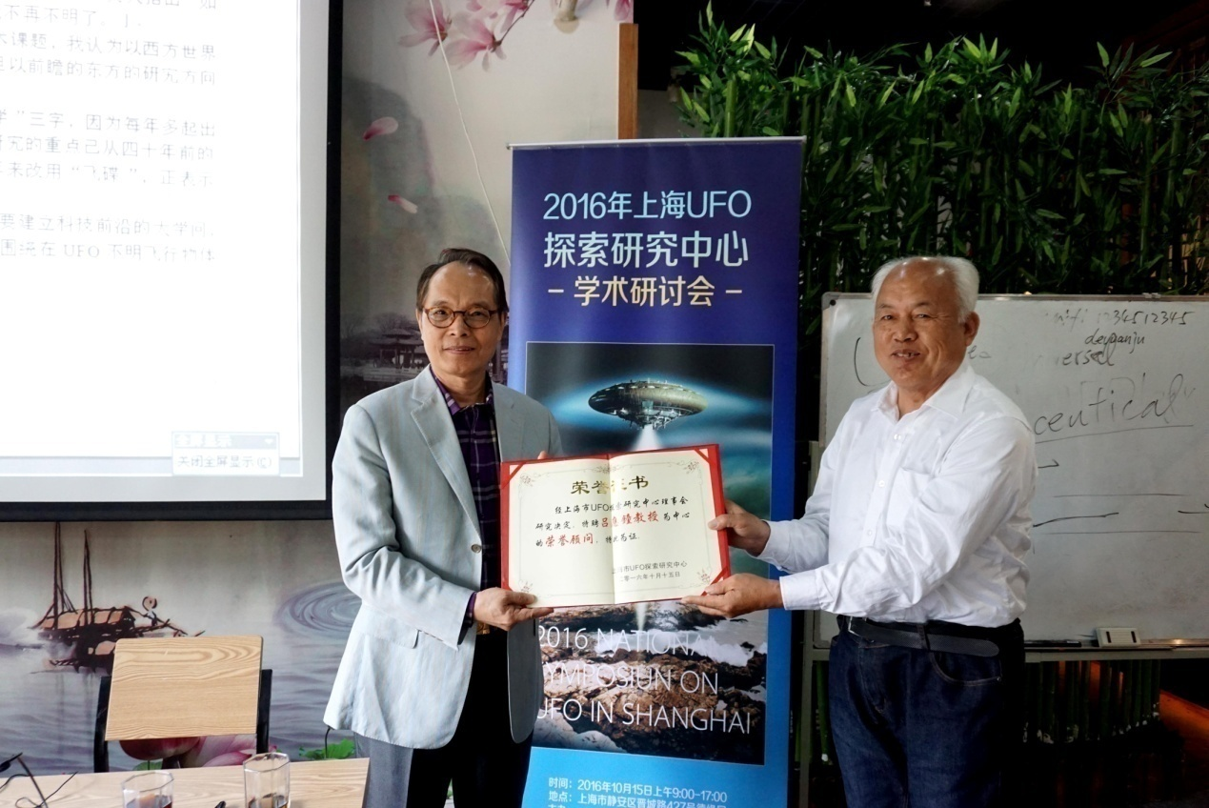

待续之二

联系邮箱：wgf8848@sina.com.cn；354131318@qq.com;
UFO俱乐部办公室联系地址：上海市长宁区天山路600弄同创大厦1号楼2001室电话：021-51691639 cpc@productscare.com 联系人：殷正强

